《ToDo心理咨询项目系统》

用 户 需 求 说 明 书

V2.0

xxxx系统有限公司

|  |
| --- |
|  |

**版 本 历 史**

|  |  |  |  |  |
| --- | --- | --- | --- | --- |
| 版本/状态 | 作者 | 参与者 | 日期 | 备注 |
| 1.0 | 华央恒 | 陈毅飞、刘骥飞、肖一帆、何正邦 | 2024.7.1 |  |
| 1.1 | 刘骥飞 | 陈毅飞、华央恒、肖一帆、何正邦 | 2024.7.2 |  |
| 1.2 | 刘骥飞 | 陈毅飞、华央恒、肖一帆、何正邦 | 2024.7.2 |  |
| 1.3 | 华央恒、肖一帆 | 陈毅飞、刘骥飞、何正邦 | 2024.7.2 |  |
| 1.4 | 刘骥飞 | 陈毅飞、华央恒、肖一帆、何正邦 | 2024.7.3 |  |
| 1.5 | 华央恒、陈毅飞 | 陈毅飞、刘骥飞、肖一帆、何正邦 | 2024.7.3 |  |
| 2.0 | 陈毅飞、刘骥飞 | 肖一帆、何正邦、华央恒 | 2024.7.5 |  |

**目 录**

第一部分 引言 5

一、说明 5

二、定义 5

第二部分 综述 6

一、项目背景 6

二、建设目标 7

三、建设原则 8

四、用户业务需求说明 10

1、整体业务需求示意图 10

2、需求详细说明 11

2.1. 用户客户端业务流程描述 11

1）、专家咨询 11

2）、心理测试 11

3）、解压工具 11

4）、资讯查阅 11

5）、指数评测 11

6）、个人中心 11

2.2. 专家客户端业务流程描述 12

1）、预约管理 12

2）、咨询日志 12

3）、资讯分享 12

2.3. 管理端业务流程描述 12

1）、内容管理 12

2）、平台账号管理 12

3）、专家认证 12

4）、数据分析 12

5）、系统监控 13

6）、用户反馈 13

第三部分 需求分析 14

一、用例分析 14

1、 心理专家咨询用例 14

1.1、心理专家咨询用例描述 15

2、 心理测试用例 16

2.1、心理测试用例描述 16

3、 解压工具用例 17

3.1、解压工具用例描述 17

4、 资讯查阅用例 18

4.1、资讯查阅用例描述 18

5、 心理指数监控用例 19

5.1、心理指数监控用例描述 19

6、 用户预约用例 20

6.1、用户预约用例描述 20

7、 咨询日志用例 21

7.1、咨询日志用例描述 21

8、 资讯分享用例 22

8.1、资讯分享用例描述 22

9、 内容管理用例 23

9.1、内容管理用例描述 23

10、 数据分析用例 24

10.1、数据分析用例描述 24

11、 资讯分享用例 25

11.1、资讯分享用例描述 26

二、数据库设计 26

1、ER图 26

2、表结构展示 28

三 、界面风格 31

1、风格展示 31

2、界面UI设计 33

2.1、用户端UI设计 34

2.2、专家端UI设计 41

2.3、管理员端UI设计 44

第四部分 验收标准 45

一、功能范围定义 45

二、性能指标定义 46

第五部分 环境和部署要求 48

一、网络部署图 48

二、应用部署图 48

三、其他XXXXX部署 48

四、运行环境说明 49

1、服务器 49

2、客户机器环境 49

3、xxxx其他环境 49

第一部分 引言

### 一、说明

|  |
| --- |
| 本需求说明旨在描述和规范ToDo心理咨询系统的软件需求，以便开发团队能够清晰理解、准确实现系统的功能和特性。该文档主要由项目团队开发成员编写，读者主要包括项目团队成员、开发人员、测试人员以及其他与项目相关的利益相关者。  文档描述了ToDo心理咨询项目的软件需求，本项目是一个全面且综合的心理健康管理平台，旨在为用户提供一个集心理专家咨询、心理测试、解压工具和资讯分享于一体的在线环境。通过本系统，不同角色能够获得定制化的体验和服务。  通过本需求文档，开发团队和其他相关人员将了解到ToDo心理咨询项目的整体目标和功能需求，以便确保在开发过程中满足用户的期望，并为用户提供全面、便捷的心理咨询方案。 |

### 二、定义

|  |
| --- |
| 描述/约定一些专业名词与术语。  API接入：允许外部系统或开发者通过应用程序编程接口（API）与ToDo心理咨询系统进行交互，实现数据的读取、写入或处理。  社交媒体接入：通过社交媒体平台（如Facebook、QQ、微信等）分享内容，或允许用户在这些平台上参与心理健康相关的讨论和活动。  第三方服务接入：集成第三方服务，如微信或支付宝等在线支付系统等，以提供更全面的服务。  云服务接入：利用云服务进行数据存储、备份和计算，提高系统的可扩展性和可靠性。  医疗信息系统接入：与电子健康记录（EHR）或医疗信息系统进行集成，以便于查询心理咨询专家的材料 |

第二部分 综述

### 一、项目背景

|  |
| --- |
| 随着社会压力的增加和心理健康意识的普及，人们对心理健康服务的需求日益增长。根据“心理健康蓝皮书”《中国国民心理健康发展报告(2021~2022)》显示，国民心理健康情况仍然不容乐观，抑郁风险检出率为10.6%，焦虑风险检出率为15.8%。仍然有相当一部分的群体饱受心理健康的困扰。目前有99.2%的咨询师支持视频咨询。在简单心理近5年中发生的心理咨询中，视频咨询的比例也在逐年升高，2023年65.7%的心理咨询通过视频方式进行。用户渴望与心理咨询专家面对面沟通的需求正在日益上升。  《2023-2029年中国心理咨询行业市场深度分析及未来趋势预测报告》显示中国心理咨询行业市场规模约为638.1亿元，人均花费约为5944.6元。在用户群体如此庞大，心理咨询市场如此广阔的今天，我们遗憾的发现，相关的心理咨询工作者从专业水平和数量上都远远满足不了当下的需求，根据《2022年心理咨询工作者职业状况与心理健康状况调查报告》显示，心理咨询工作者的心理健康知识水平达标率仅为55.6%。不少工作者的年接案量超过3000小时，心理健康服务需求增加，人才数量紧缺，解决人们的心理健康问题，刻不容缓。  基于此，我们设计开发一款ToDo心理咨询系统，之于人工，ToDo心理咨询系统具备快速定位、强大存储、安全保密、维护成本低、使用期限长等，不受时间、区域、地点等优势。心理咨询师也能借助ToDo系统分析数据，及时沟通疏导，让心理咨询真正走进千家万户。 |

### 二、建设目标

|  |
| --- |
| 1、成本降低/效率提高  目标描述: 通过引入ToDo心理咨询系统，实现咨询的自动化和数字化，减少人工操作，降低人力成本。  预期效果: 提升工作效率，缩短咨询预约和记录管理的时间，减少因手动操作导致的错误。   1. 业务量的增加   目标描述: 利用系统提供的便捷服务和个性化推荐，吸引更多用户使用心理咨询服务。  预期效果: 增加用户基数，扩大服务覆盖范围，提高用户满意度和忠诚度。   1. 提高业务服务水平   目标描述: 通过系统化的服务流程和专业的咨询师团队，提供高质量的心理咨询服务。  预期效果: 提升用户对心理咨询服务的信任度，增强服务的专业性和有效性。   1. 规范业务   目标描述: 建立标准化的咨询流程和服务质量监控体系，确保服务的一致性和合规性。  预期效果: 通过规范化管理，减少服务失误，提高用户满意度，树立行业标杆。   1. 市场拓展   目标描述: 利用系统收集的市场数据和用户反馈，分析潜在市场和用户需求，制定拓展策略。  预期效果: 扩大市场份额，开发新的服务项目，满足不同用户群体的需求。   1. 企业资源利用   目标描述: 优化企业内部资源配置，包括人力资源、技术资源和财务资源，以支持心理咨询项目的可持续发展。  预期效果: 提高资源使用效率，降低运营成本，增强企业的市场竞争力。 |

### 三、建设原则

**（一）实用有用**

|  |
| --- |
| 原则描述: 系统设计应以实用性为核心，确保每项功能都能满足用户的实际需求，提供有价值的服务。  实施要点:  功能设计需基于用户调研和实际咨询场景。  避免过度设计，专注于核心功能的开发和优化。  定期收集用户反馈，持续改进系统功能。 |

**（二）灵活先进**

|  |
| --- |
| 原则描述: 系统应采用先进的技术架构，保证系统的灵活性和可扩展性，适应未来技术发展和业务需求的变化。  实施要点:  采用模块化设计，便于功能的更新和扩展。  选择支持最新技术标准和协议的开发平台。  预留接口，方便与其他系统或服务集成。 |

**（三）界面友好**

|  |
| --- |
| 原则描述: 系统应提供直观、易用的用户界面，确保用户能够快速上手并高效使用系统。  实施要点:  设计简洁、清晰的用户界面，减少用户的认知负担。  提供个性化设置，满足不同用户的使用习惯。  确保界面在不同设备和分辨率下的适应性。 |

**（四）兼容扩展**

|  |
| --- |
| 原则描述: 系统应具备良好的兼容性和扩展性，能够兼容不同操作系统和设备，支持业务规模的扩展。  实施要点:  遵循跨平台开发标准，确保系统在多种环境下的兼容性。  设计可扩展的数据结构和业务逻辑，适应业务增长。  提供API支持，方便第三方开发者进行功能扩展。 |

**（五）安全可靠**

|  |
| --- |
| 原则描述: 系统必须确保用户数据的安全和隐私保护，同时具备高可靠性和稳定性。  实施要点:  实施数据加密和安全防护措施，防止数据泄露。  设计容错和灾难恢复机制，确保系统稳定运行。  遵守数据保护法规，确保用户隐私权益。 |

### 四、用户业务需求说明

#### 1、整体业务需求示意图

|  |
| --- |
|  |

#### 2、需求详细说明

##### 2.1. 用户客户端业务流程描述

###### 1）、专家咨询

|  |
| --- |
| 用户根据自身需求向相关心理专家资讯，业务流程包括选择对应的心理专家，用户可以选择查看专家预设好的问题与答案，如不符合自身需求，可付费与专家实时对话咨询，查看专家空闲时间段并进行预约。 |

###### 2）、心理测试

|  |
| --- |
| 用户可以选择回答我们预设好的题库，在回答完全部问题后，后台会基于用户选择的答案分析用户心理状态和心理倾向，并给出适宜的建议和推荐相关专业的专家。 |

###### 3）、解压工具

|  |
| --- |
| 在客户端，解压工具准备了包括但不限于解压小游戏，心理放松引导等多种途径，用户可以按照自己的喜好选择相对应的解压途径。 |

###### 4）、资讯查阅

|  |
| --- |
| 用户可以查看每日的专家推荐的一些心理咨询小知识，获取更多的使用心理小妙招。 |

###### 5）、指数评测

|  |
| --- |
| 用户可以查看自己的心理健康状况变化指数，帮助监控自己的心理状态。 |

###### 6）、个人中心

|  |
| --- |
| 用户可以管理自己的个人信息，例如添加自己的心理问题标签，更有针对性的推荐相对应的资讯和专家。 |

##### 2.2. 专家客户端业务流程描述

###### 1）、预约管理

|  |
| --- |
| 专家可以查看自己的用户预约业务，并根据自己的需求管理预约咨询的日程和记录，解决用户的心理问题。 |

###### 2）、咨询日志

|  |
| --- |
| 专家将每次咨询过后的用户基本信息和咨询详情记录成日志，上传到平台内，以便下次用户咨询时专家调用记录，快速获取用户状态。 |

###### 3）、资讯分享

|  |
| --- |
| 专家每日可以推荐一些常见的心理咨询小知识，帮助用户走出常见的心理误区。 |

##### 2.3. 管理端业务流程描述

###### 1）、内容管理

|  |
| --- |
| 发布和管理资讯、测试、解压工具等内容。 |

###### 2）、平台账号管理

|  |
| --- |
| 管理平台账号的基本信息，对不同身份的平台账号进行权限划分。 |

###### 3）、专家认证

|  |
| --- |
| 对专家进行专业认证和等级认证。 |

###### 4）、数据分析

|  |
| --- |
| 收集用户反馈和使用数据，进行系统优化。 |

###### 5）、系统监控

|  |
| --- |
| 监控与把握系统整体运行状态，及时更新、发布更新公告等。以便维护和改进用户体验。 |

###### 6）、用户反馈

|  |
| --- |
| 根据用户和专家的反馈，定制化系统功能和服务。 |

第三部分 需求分析

### 一、用例分析

#### 1、 心理专家咨询用例

|  |
| --- |
|  |

##### 1.1、心理专家咨询用例描述

|  |  |
| --- | --- |
| ID | UC-001 |
| 用例名称 | 用户与心理专家咨询 |
| 父用例ID | N/A |
| 主要执行者 | 用户、心理专家 |
| 前置条件 | 用户已登录客户端并已付费 |
| 事件流 | 1. 用户浏览可选的心理专家列表。  2. 用户查看专家预设的常见问题与答案。  3. 用户选择不符合需求，决定付费咨询。  4. 用户选择专家的空闲时间段并预约。  5. 用户在预约时间内与专家进行实时对话咨询。 |
| 可选事件流 | 1. 用户选择咨询方式（语音、视频、文字）。  2. 用户取消或重新安排预约。 |
| 异常事件流 | 1. 专家临时取消预约，系统重新安排时间。  2. 用户在预约时间未出现，系统提示重新预约。 |
| 后置条件 | 用户完成咨询并得到解答，系统记录咨询日志。 |

#### 2、 心理测试用例

|  |
| --- |
|  |

##### 2.1、心理测试用例描述

|  |  |
| --- | --- |
| ID | UC-002 |
| 用例名称 | 用户进行心理测试 |
| 父用例ID | N/A |
| 主要执行者 | 用户、系统 |
| 前置条件 | 用户已登录客户端 |
| 事件流 | 1. 用户选择开始心理测试。  2. 系统呈现预设的题库问题。  3. 用户逐题回答问题。  4. 用户完成全部问题。  5. 系统根据答案分析用户的心理状态和倾向。  6. 系统给出适宜的建议并推荐相关专家。 |
| 可选事件流 | 1. 用户暂停测试，稍后继续。 |
| 异常事件流 | 1. 测试中断，用户需重新开始或继续未完成部分。 |
| 后置条件 | 用户得到分析结果和建议，系统记录测试结果。 |

#### 3、 解压工具用例

|  |
| --- |
|  |

##### 3.1、解压工具用例描述

|  |  |
| --- | --- |
| ID | UC-003 |
| 用例名称 | 用户使用解压工具 |
| 父用例ID | N/A |
| 主要执行者 | 用户、系统 |
| 前置条件 | 用户已登录客户端 |
| 事件流 | 1. 用户选择解压工具。  2. 用户浏览可用的解压小游戏和心理放松引导。  3. 用户选择喜欢的解压途径并开始使用。 |
| 可选事件流 | 1. 用户收藏喜爱的解压工具。 |
| 异常事件流 | 1. 系统故障导致工具无法使用，提示用户稍后再试。 |
| 后置条件 | 用户完成解压活动，系统记录用户使用偏好。 |

#### 4、 资讯查阅用例

|  |
| --- |
|  |

##### 4.1、资讯查阅用例描述

|  |  |
| --- | --- |
| ID | UC-004 |
| 用例名称 | 用户查看心理咨询小知识 |
| 父用例ID | N/A |
| 主要执行者 | 用户、系统 |
| 前置条件 | 用户已登录客户端 |
| 事件流 | 1. 用户访问资讯分享页面。  2. 系统展示每日推荐的心理小知识。  3. 用户浏览并阅读资讯内容。 |
| 可选事件流 | 1. 用户分享有用的资讯给好友。 |
| 异常事件流 | 1. 系统内容加载失败，提示用户刷新页面。 |
| 后置条件 | 用户获取心理小知识，系统记录用户阅读情况。 |

#### 5、 心理指数监控用例

|  |
| --- |
|  |

##### 5.1、心理指数监控用例描述

|  |  |
| --- | --- |
| ID | UC-005 |
| 用例名称 | 用户查看心理健康状况变化指数 |
| 父用例ID | N/A |
| 主要执行者 | 用户、系统 |
| 前置条件 | 用户已登录客户端 |
| 事件流 | 1. 用户访问心理指数评测页面。  2. 系统展示用户的心理健康状况变化指数。 |
| 可选事件流 | 1. 用户比较不同时间段的指数变化。 |
| 异常事件流 | 1. 指数数据加载失败，提示用户稍后再试。 |
| 后置条件 | 用户了解自己的心理健康变化，系统记录查看行为。 |

#### 6、 用户预约用例

|  |
| --- |
|  |

##### 6.1、用户预约用例描述

|  |  |
| --- | --- |
| ID | EC-001 |
| 用例名称 | 专家查看和管理用户预约 |
| 父用例ID | N/A |
| 主要执行者 | 专家、用户、系统 |
| 前置条件 | 专家已登录客户端 |
| 事件流 | 1. 专家查看自己的预约列表。  2. 专家根据自己的时间安排确认预约。  3. 专家进行咨询并解决用户问题。 |
| 可选事件流 | 1. 专家调整预约时间。 |
| 异常事件流 | 1. 用户临时取消预约，专家重新安排时间。 |
| 后置条件 | 专家完成咨询，系统更新预约记录。 |

#### 7、 咨询日志用例

|  |
| --- |
|  |

##### 7.1、咨询日志用例描述

|  |  |
| --- | --- |
| ID | EC-002 |
| 用例名称 | 专家记录咨询日志 |
| 父用例ID | N/A |
| 主要执行者 | 专家、系统 |
| 前置条件 | 专家已完成咨询 |
| 事件流 | 1. 专家记录每次咨询的用户基本信息和详情。  2. 专家将日志上传到平台。 |
| 可选事件流 | 1. 专家补充和修改日志内容。 |
| 异常事件流 | 1. 日志上传失败，提示专家重新上传。 |
| 后置条件 | 系统保存日志，供下次咨询使用。 |

#### 8、 资讯分享用例

|  |
| --- |
|  |

##### 8.1、资讯分享用例描述

|  |  |
| --- | --- |
| ID | EC-003 |
| 用例名称 | 专家发布心理咨询小知识 |
| 父用例ID | N/A |
| 主要执行者 | 专家、用户、系统 |
| 前置条件 | 专家已登录客户端 |
| 事件流 | 1. 专家每日推荐心理咨询小知识。  2. 用户查看并阅读资讯。 |
| 可选事件流 | 1. 专家回应用户对资讯的评论或提问。 |
| 异常事件流 | 1. 资讯发布失败，提示专家重新发布。 |
| 后置条件 | 用户获取心理知识，系统记录发布和阅读情况。 |

#### 9、 内容管理用例

|  |
| --- |
|  |

##### 9.1、内容管理用例描述

|  |  |
| --- | --- |
| ID | AC-001 |
| 用例名称 | 管理员管理平台内容 |
| 父用例ID | N/A |
| 主要执行者 | 管理员、系统 |
| 前置条件 | 管理员已登录管理端 |
| 事件流 | 1. 管理员发布和管理心理咨询、测试和解压工具等内容。 |
| 可选事件流 | 1. 管理员定期审核和更新内容。 |
| 异常事件流 | 1. 发布内容出错，提示管理员检查并重新发布。 |
| 后置条件 | 内容更新，系统展示给用户。 |

#### 10、 数据分析用例

|  |
| --- |
|  |

##### 10.1、数据分析用例描述

|  |  |
| --- | --- |
| ID | AC-002 |
| 用例名称 | 管理员进行数据分析 |
| 父用例ID | N/A |
| 主要执行者 | 管理员、系统 |
| 前置条件 | 管理员已登录管理端 |
| 事件流 | 1. 管理员收集用户反馈和使用数据。  2. 管理员进行系统优化。 |
| 可选事件流 | 1. 管理员生成详细的分析报告。 |
| 异常事件流 | 1. 数据收集失败，提示管理员重新收集。 |
| 后置条件 | 系统性能和用户体验提升。 |

#### 11、 资讯分享用例

|  |
| --- |
|  |

##### 11.1、资讯分享用例描述

|  |  |
| --- | --- |
| ID | AC-003 |
| 用例名称 | 管理员定制化系统功能和服务 |
| 父用例ID | N/A |
| 主要执行者 | 管理员、用户、系统 |
| 前置条件 | 管理员已登录管理端 |
| 事件流 | 1. 管理员根据反馈调整和定制系统功能。 |
| 可选事件流 | 1. 管理员发布新的用户调查以收集反馈。 |
| 异常事件流 | 1. 系统调整功能失败，提示管理员重新调整。 |
| 后置条件 | 系统功能和服务优化，用户体验提升。 |

### 二、数据库设计

#### 1、ER图

数据库设计遵循第三范式（3NF）意味着所有非主键字段都必须直接依赖于主键，而不是依赖于其他非主键字段。这有助于消除冗余数据，提高数据的一致性和完整性。关于设计中的注意事宜：

主键依赖：每个表都有一个唯一的主键（如user_id, ex_id, apt_id等），所有非主键字段都直接依赖于这个主键。例如，在Users表中，user_name, user_password, user_email等字段都直接依赖于user_id。

消除冗余：每个表只包含与其主键直接相关的信息，避免了数据冗余。例如，Appointments表中只包含与预约直接相关的信息，而用户和专家的详细信息分别存储在Users和Experts表中。

引用完整性：使用外键来引用相关表的主键，确保数据的一致性。例如，Appointments表中的user_id和expert_id分别引用Users和Experts表中的主键。

ER模型设计如下

User(user_id, user_name, user_password, user_email, user_intro, created_time)

Expert(ex_id, ex_name, ex_bio, ex_dire, ex_qualification)

Appointment(apt_id, user_id, expert_id, apt_time, apt_status)

ConsultationLog(log_id, apt_id, log_content, log_time)

PsychologicalTest(test_id, test_name, test_content, test_score, test_answer)

UserTestResult(res_id, user_id, res_result, res_time)

StressReliefTool(tool_id, tool_name, tool_description, tool_link)

Article(art_id, art_author, art_title, art_content, art_time)

ArticlesComment(comments_id, art_id, user_id, comments_content, comments_time)

Admin(admin_id, admin_name, admin_password, admin_email, created_time)

UserMessage(mes_id, user_id, admin_id, mes_content, mes_time)

图1为ER各个实体的关系，着重强调了ER模式中的关系情况

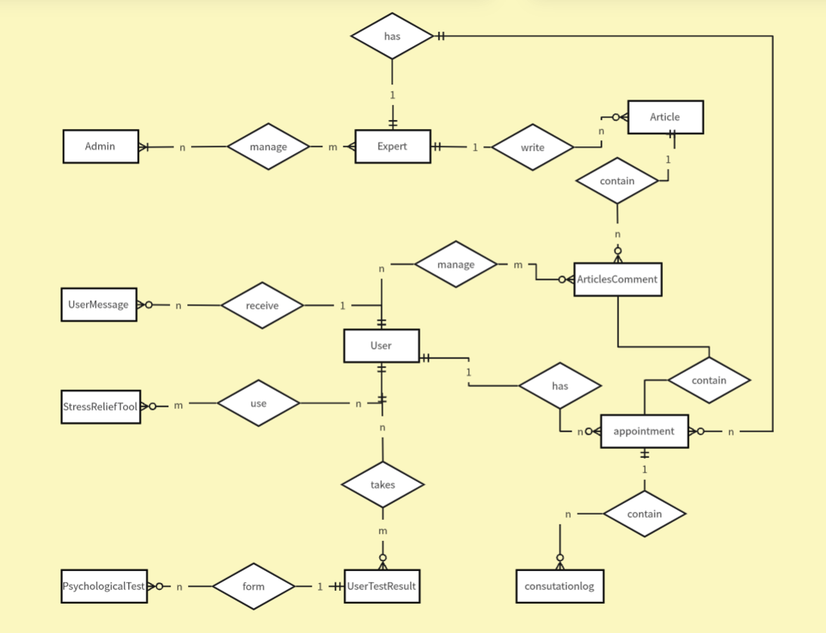

图2为ER模型的完整绘制，将各个属性加入其中，包含了ER模型中的全部信息

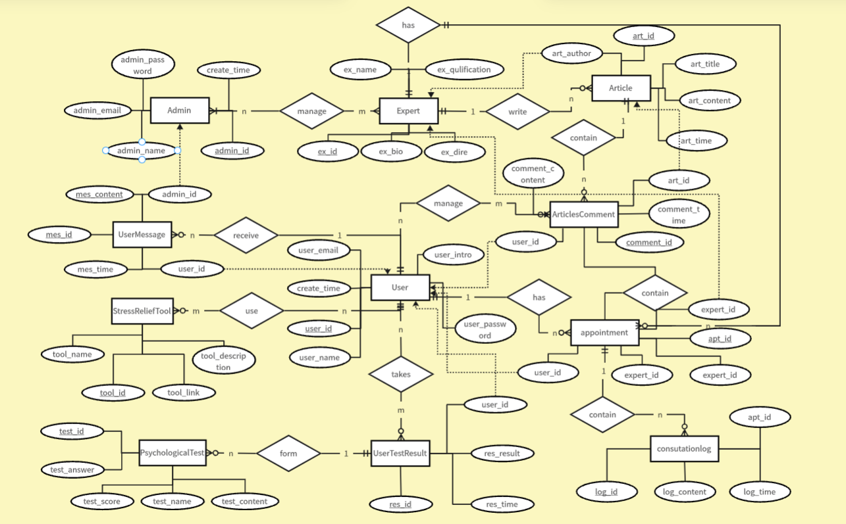

#### 2、表结构展示

**table1 Users 用户表**

|  |  |  |  |  |
| --- | --- | --- | --- | --- |
| **属性名** | **字段名** | **数据类型** | **长度** | **主键/外键** |
| 用户ID | user_id | INT | 11 | 主键 |
| 用户名 | user_name | VARCHAR | 50 |  |
| 密码 | user_password | VARCHAR | 255 |  |
| 邮箱 | user_email | VARCHAR | 100 |  |
| 病情简介 | user_intro | VARCHAR | 255 |  |
| 注册时间 | created_time | DATETIME |  |  |

**table2 Experts 心理专家表**

|  |  |  |  |  |
| --- | --- | --- | --- | --- |
| **属性名** | **字段名** | **数据类型** | **长度** | **主键/外键** |
| 专家ID | ex_id | INT | 11 | 主键 |
| 姓名 | ex_name | VARCHAR | 100 |  |
| 简介 | ex_bio | TEXT |  |  |
| 主治方向 | ex_dire | VARCHAR | 255 |  |
| 资历 | ex_qualification | VARCHAR | 255 |  |

**table3 Appointments 预约表**

|  |  |  |  |  |
| --- | --- | --- | --- | --- |
| **属性名** | **字段名** | **数据类型** | **长度** | **主键/外键** |
| 预约ID | apt_id | INT | 11 | 主键 |
| 用户ID | user_id | INT | 11 | 外键 (References Users.user_id) |
| 专家ID | expert_id | INT | 11 | 外键 (References Experts.ex_id) |
| 预约时间 | apt_time | DATETIME |  |  |
| 预约状态 | apt_status | VARCHAR | 50 |  |

**table4 ConsultationLogs 咨询日志表**

|  |  |  |  |  |
| --- | --- | --- | --- | --- |
| **属性名** | **字段名** | **数据类型** | **长度** | **主键/外键** |
| 咨询日志ID | log_id | INT | 11 | 主键 |
| 预约ID | apt_id | INT | 11 | 外键 (References Appointments.apt_id) |
| 日志内容 | log_content | TEXT |  |  |
| 创建时间 | log_time | DATETIME |  |  |

**table5 PsychologicalTests 心理测试题库表**

|  |  |  |  |  |
| --- | --- | --- | --- | --- |
| **属性名** | **字段名** | **数据类型** | **长度** | **主键/外键** |
| 测试题目ID | test_id | INT | 11 | 主键 |
| 题目名称 | test_name | VARCHAR | 100 |  |
| 题目内容 | test_content | TEXT |  |  |
| 题目分值 | test_score | INT | 11 |  |
| 题目答案 | test_answer | TEXT |  |  |

**table6 UserTestResults 心理测试结果表**

|  |  |  |  |  |
| --- | --- | --- | --- | --- |
| **属性名** | **字段名** | **数据类型** | **长度** | **主键/外键** |
| 测试结果ID | res_id | INT | 11 | 主键 |
| 用户ID | user_id | INT | 11 | 外键 (References Users.id) |
| 测试结果 | res_result | TEXT |  |  |
| 测试时间 | res_time | DATETIME |  |  |

**table7 StressReliefTools 解压工具表**

|  |  |  |  |  |
| --- | --- | --- | --- | --- |
| **属性名** | **字段名** | **数据类型** | **长度** | **主键/外键** |
| 解压工具ID | id | INT | 11 | 主键 |
| 工具名称 | tool_name | VARCHAR | 100 |  |
| 工具描述 | tool_description | TEXT |  |  |
| 工具链接 | tool_link | VARCHAR | 255 |  |

**table8 Articles专家资讯表**

|  |  |  |  |  |
| --- | --- | --- | --- | --- |
| **属性名** | **字段名** | **数据类型** | **长度** | **主键/外键** |
| 咨询ID | art_id | INT | 11 | 主键 |
| 发布人 | art_author | INT | 11 | 外键 (References Experts.ex_id) |
| 标题 | art_title | VARCHAR | 255 |  |
| 内容 | art_content | TEXT |  |  |
| 创建时间 | art_time | DATETIME |  |  |

**table9 Articlescomments资讯留言表**

|  |  |  |  |  |
| --- | --- | --- | --- | --- |
| **属性名** | **字段名** | **数据类型** | **长度** | **主键/外键** |
| 留言ID | comments_id | INT | 11 |  |
| 咨询ID | art_id | INT | 11 | 外键 (References Articles.art_id) |
| 发布人ID | user_id | INT | 11 | 外键 (References Users.user_id) |
| 内容 | comments_content | TEXT |  |  |
| 创建时间 | comments_time | DATETIME |  |  |

**table10 Admins 管理员**

|  |  |  |  |  |
| --- | --- | --- | --- | --- |
| **属性名** | **字段名** | **数据类型** | **长度** | **主键/外键** |
| 管理员ID | admin_id | INT | 11 | 主键 |
| 用户名 | admin_name | VARCHAR | 50 |  |
| 密码 | admin_password | VARCHAR | 255 |  |
| 邮箱 | admin_email | VARCHAR | 100 |  |
| 创建时间 | created_time | DATETIME |  |  |

**table11 UserMessages用户消息中心**

|  |  |  |  |  |
| --- | --- | --- | --- | --- |
| **属性名** | **字段名** | **数据类型** | **长度** | **主键/外键** |
| 消息ID | mes_id | INT | 11 |  |
| 用户ID | user_id | INT | 11 | 外键 (References Users.user_id) |
| 发布管理员ID | admin_id | INT | 11 | 外键 (References Admins.user_id) |
| 内容 | mes_content | TEXT |  |  |
| 创建时间 | mes_time | DATETIME |  |  |

### 三 、界面风格

#### 1、风格展示

选取主要界面，展示界面整体风格：

WEB登录界面：

|  |
| --- |
|  |

主页面：

|  |
| --- |
|  |

咨询查阅功能页面：

|  |
| --- |
|  |

专家列表功能页面：

|  |
| --- |
|  |

咨询专家功能页面：

|  |
| --- |
|  |

#### 2、界面UI设计

以下为所有界面的完整展示，包含项目所有功能界面（未完待续）：

##### 2.1、用户端UI设计

WEB登录界面：

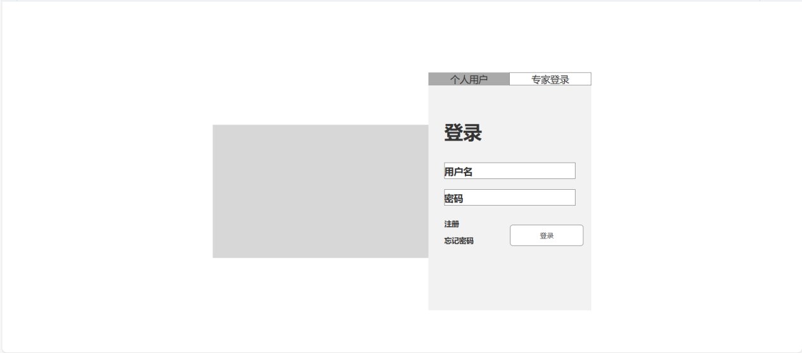

WEB注册界面：

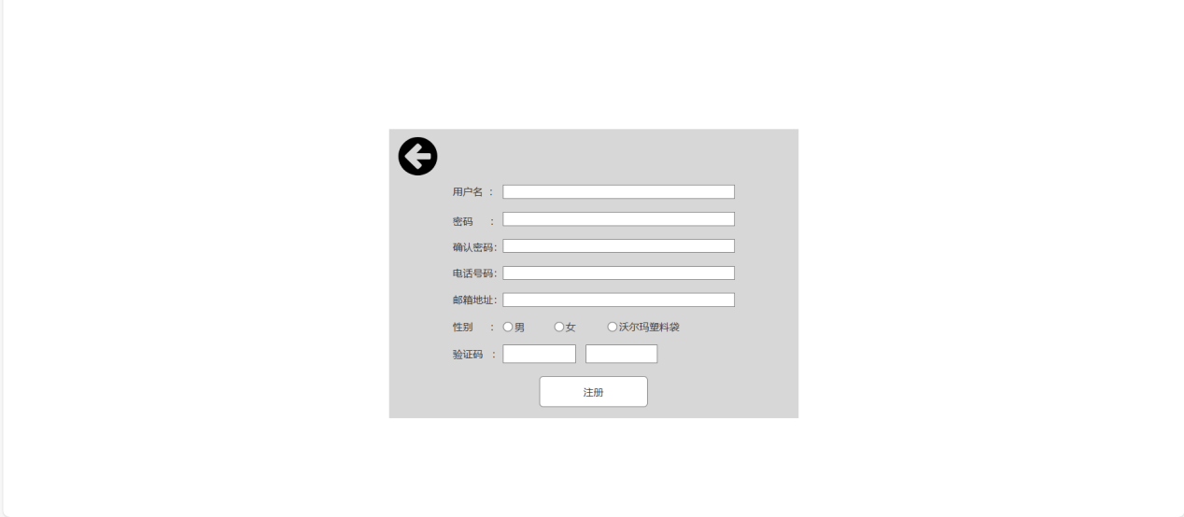

WEB忘记密码界面：

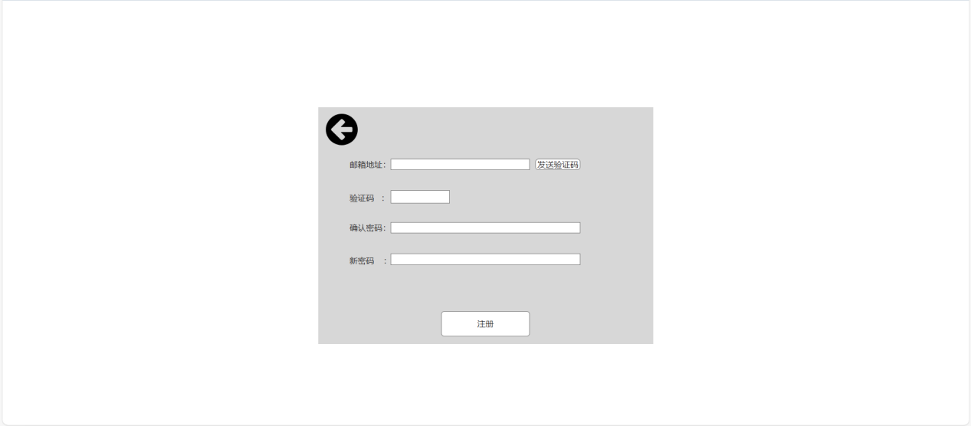

主界面（个人主页页面）：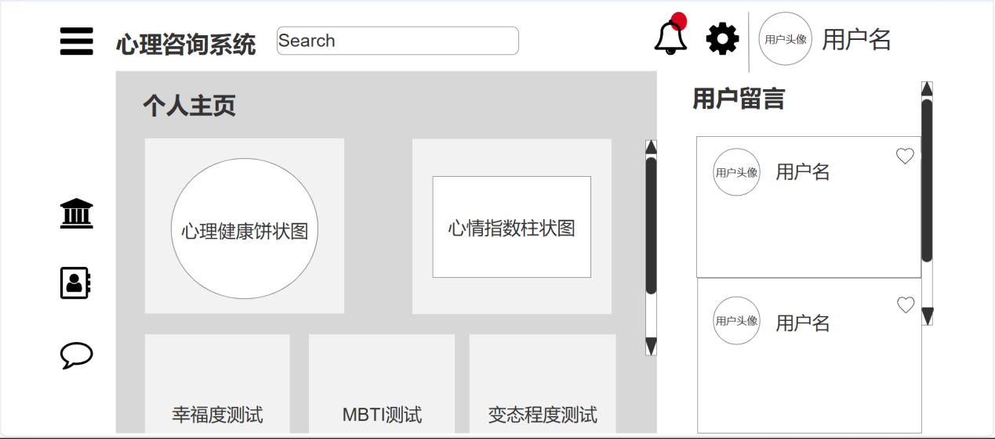

个人信息页面：

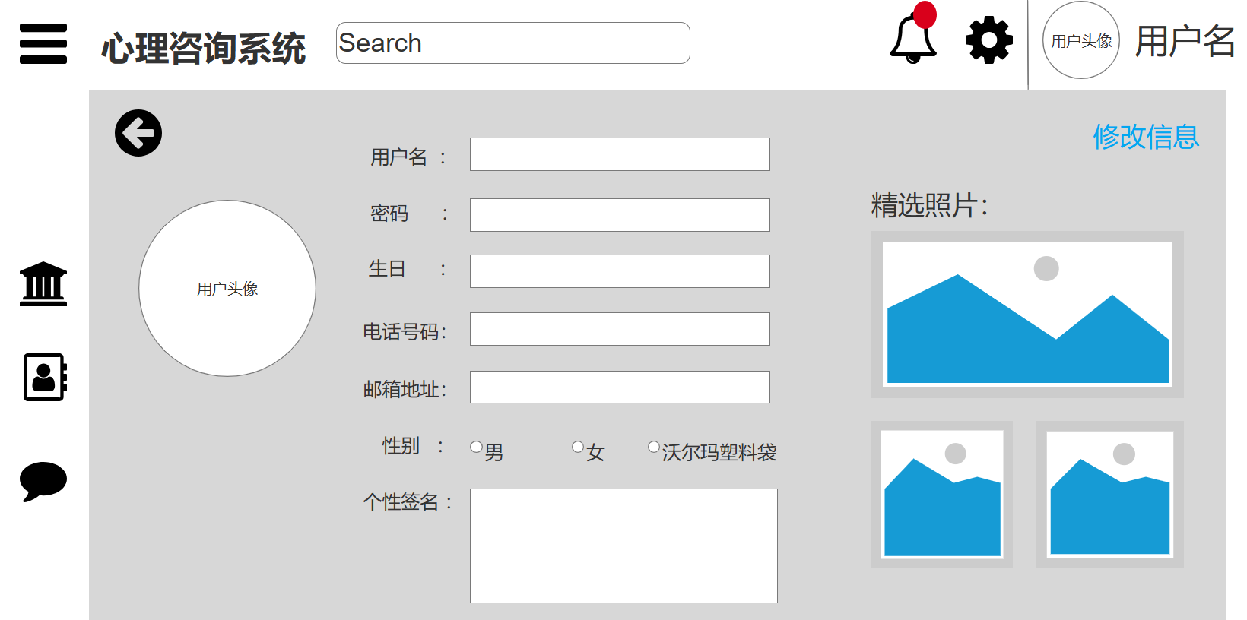

个人预约记录页面：

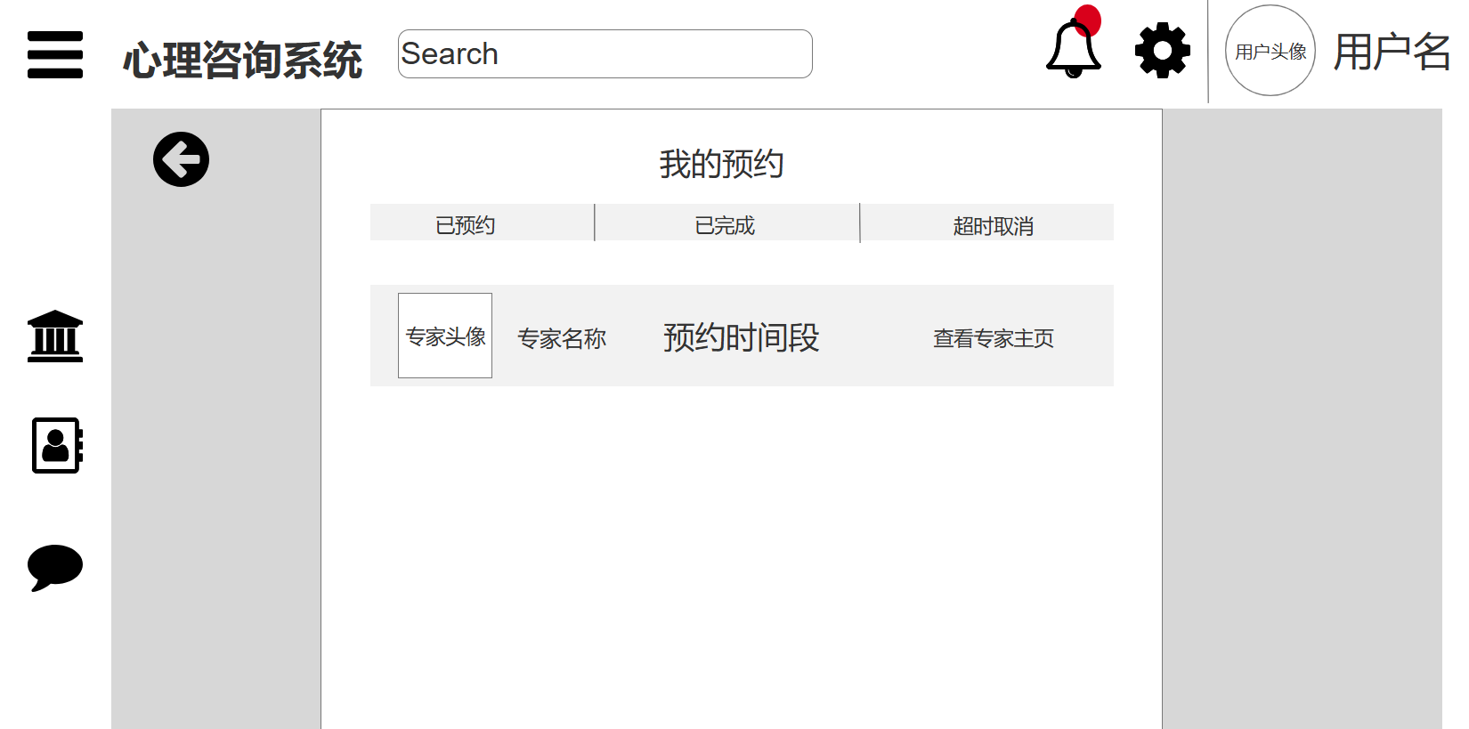

心理测试主界面：

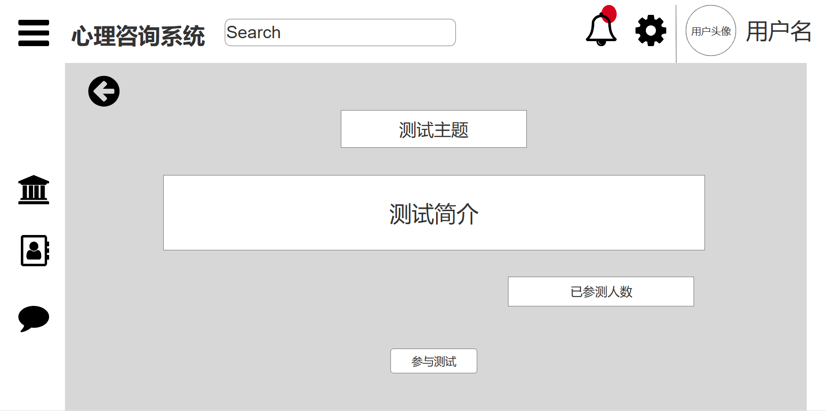

心理测试答题界面：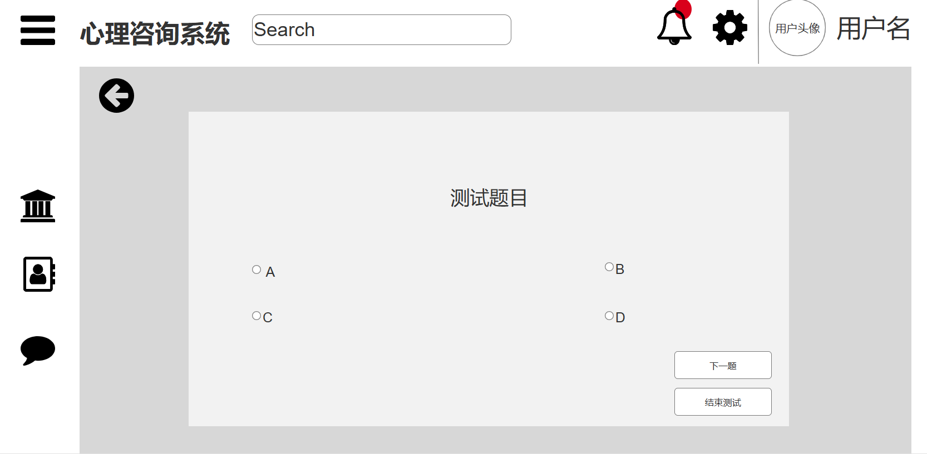

心理测试结果界面：

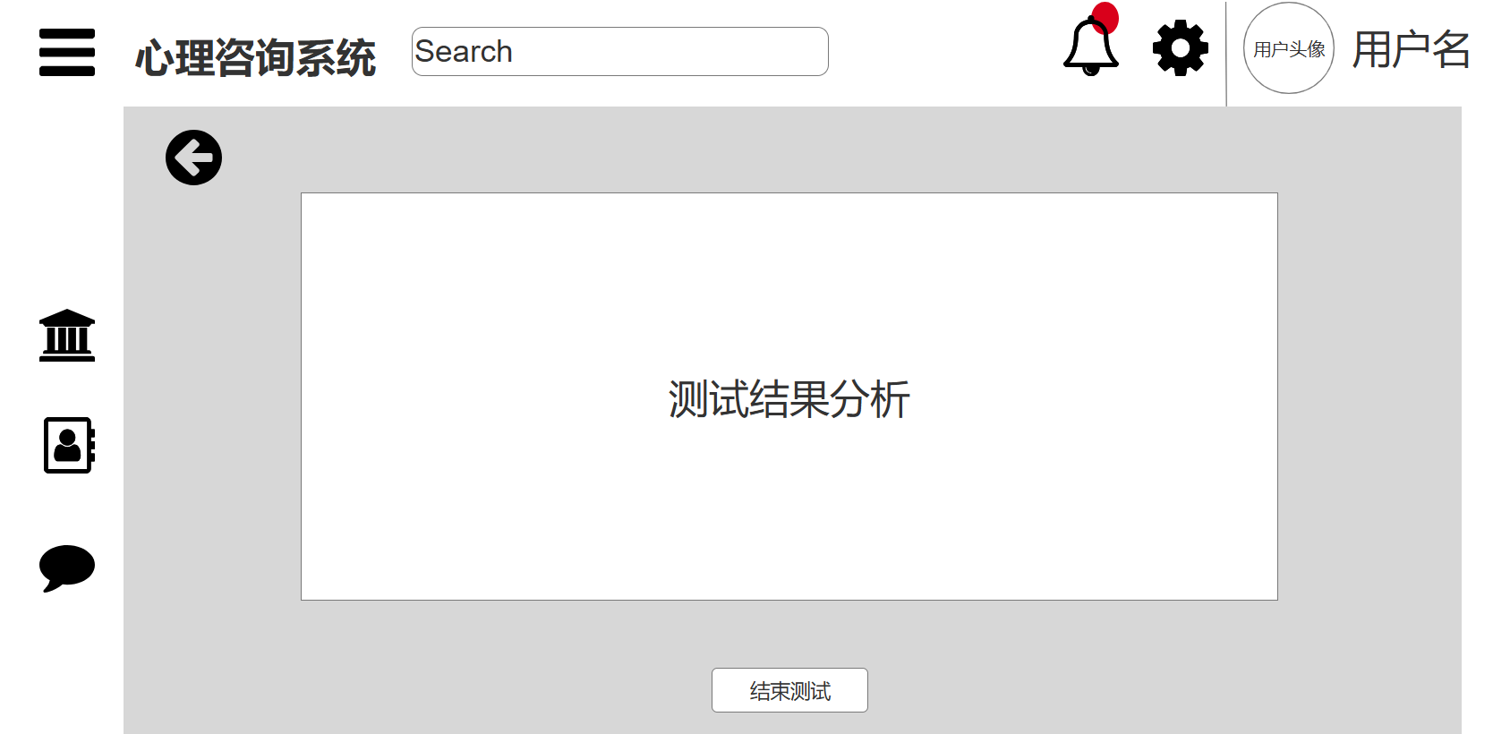

资讯广场界面：

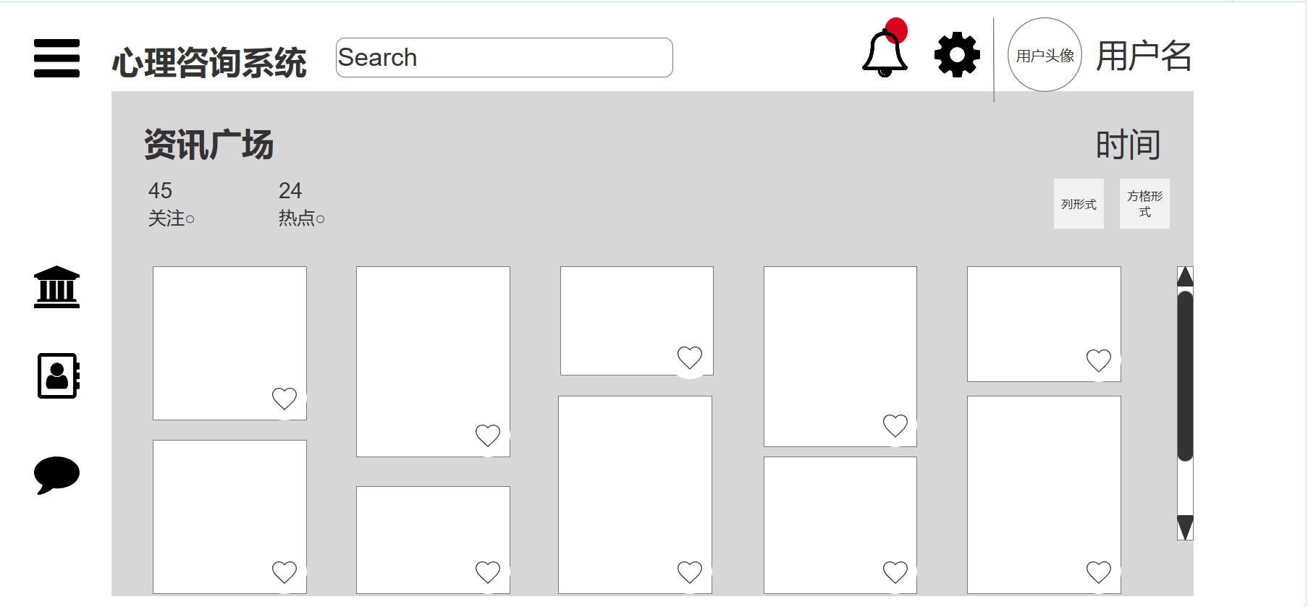

咨询内容界面：

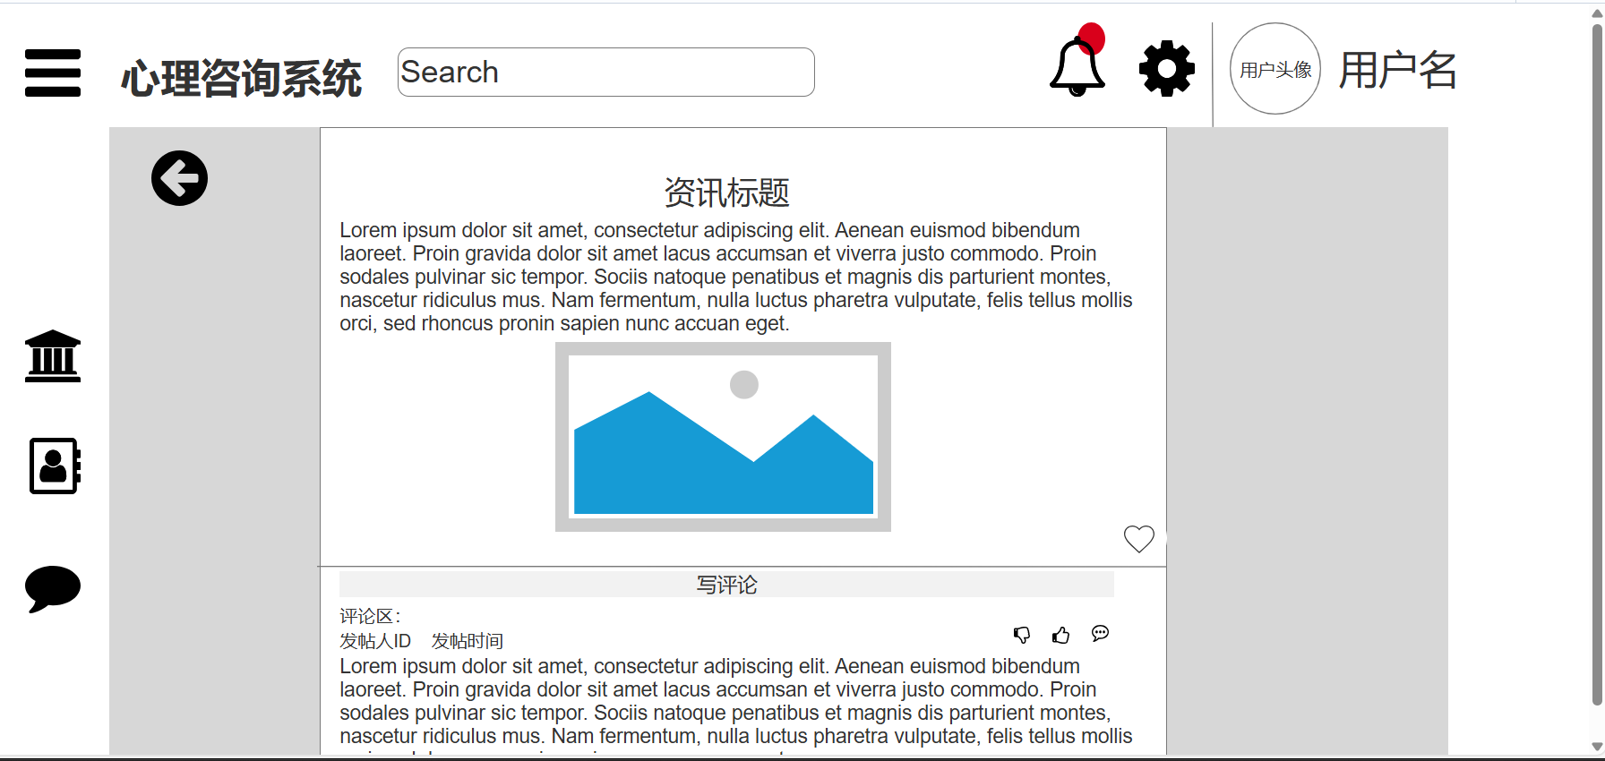

专家咨询主页面（专家列表页面）：

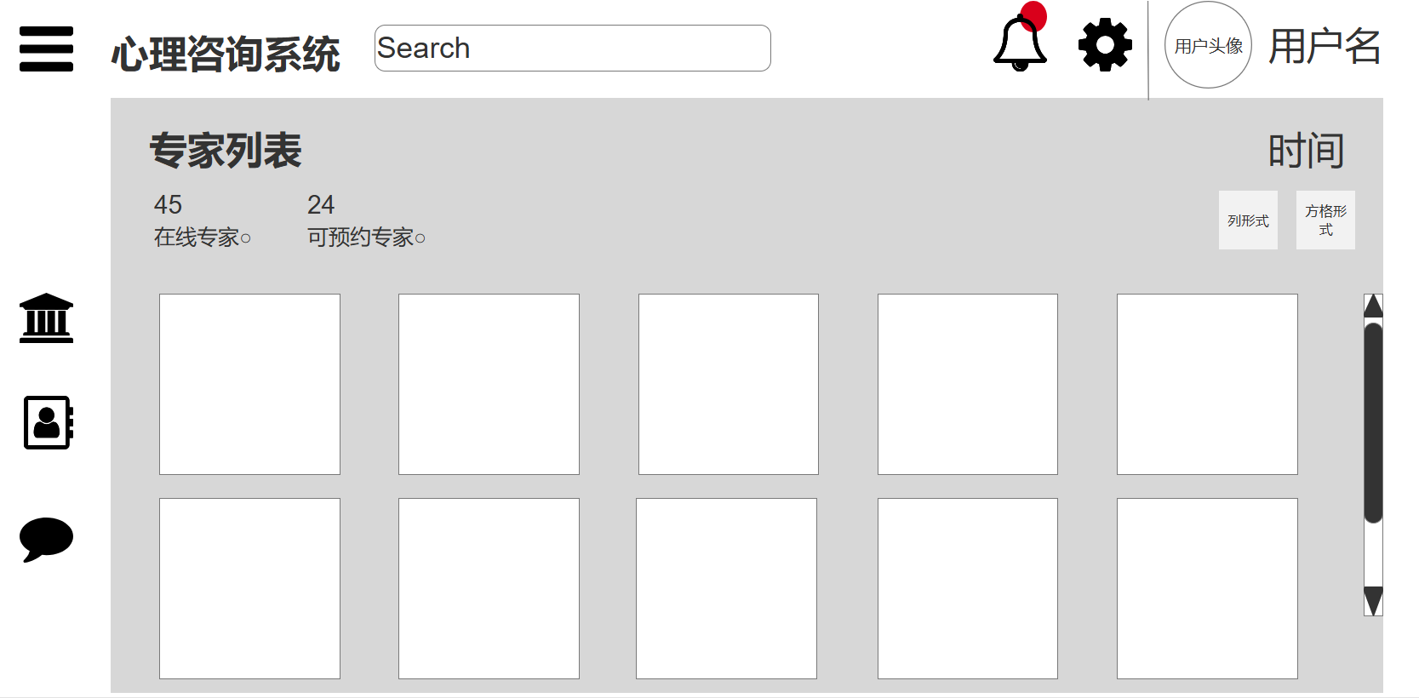

专家详情页面：

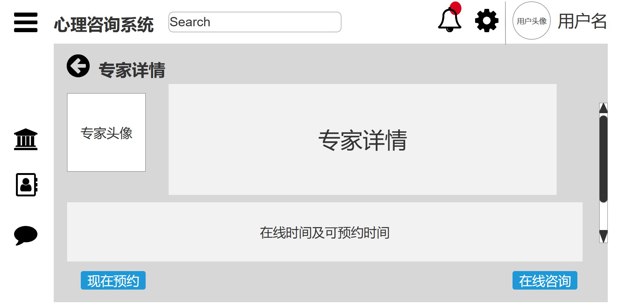

专家预约界面：

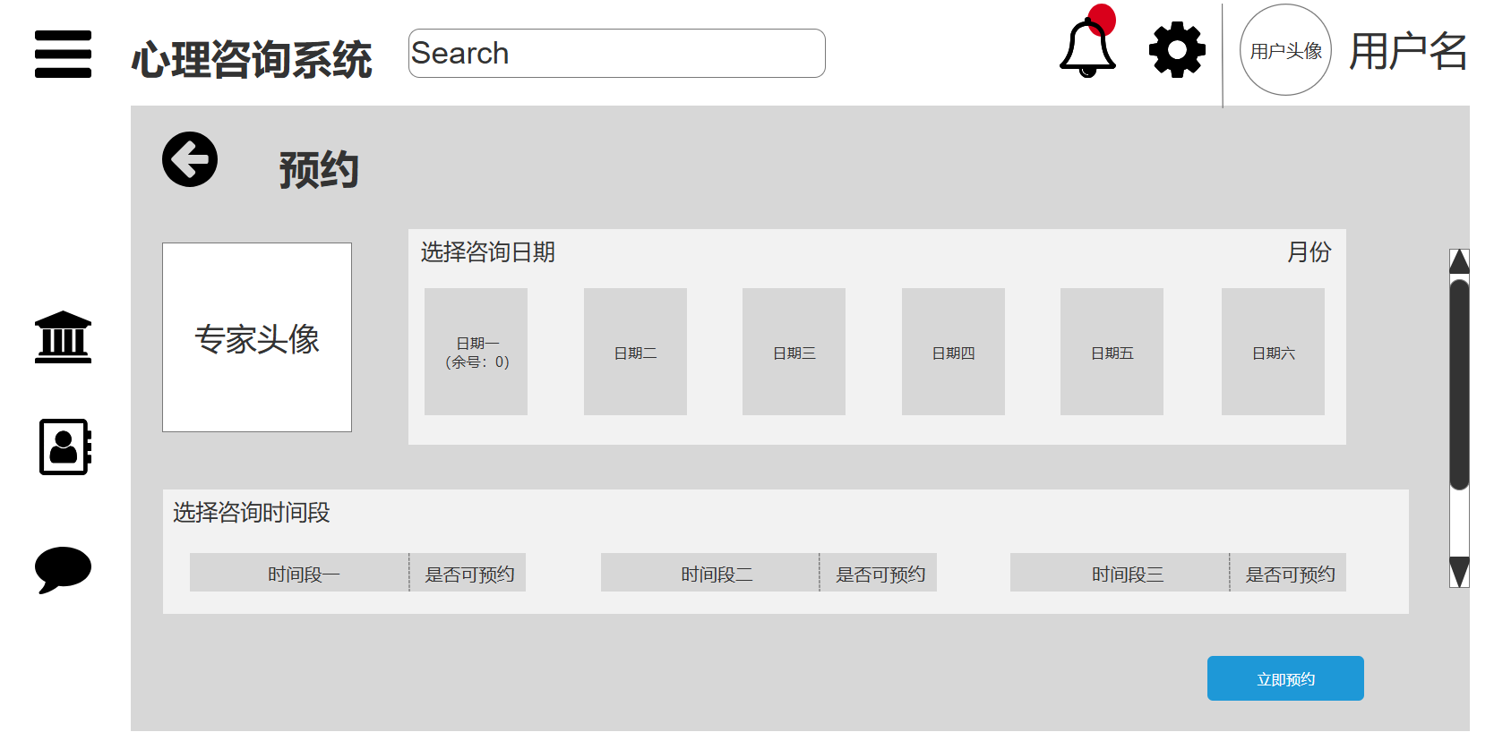

专家在线咨询界面：

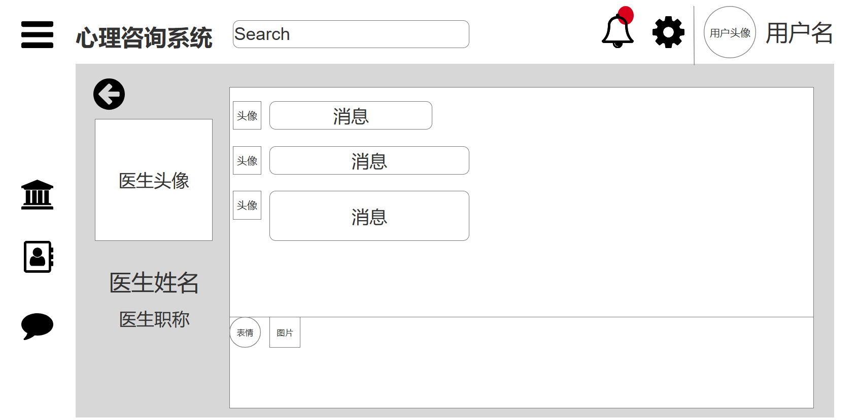

解压工具主界面：

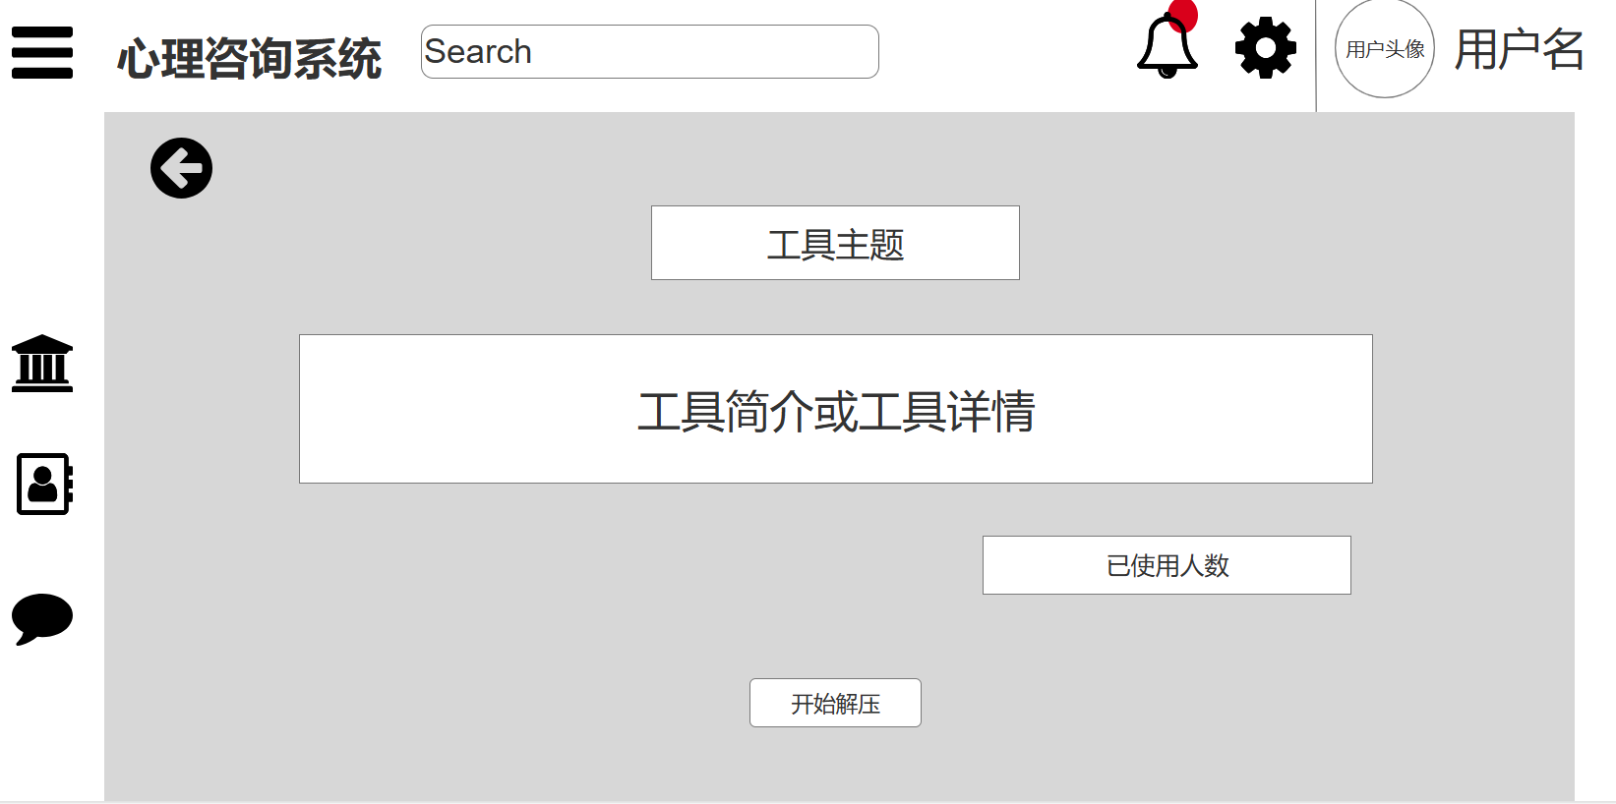

解压内容界面：

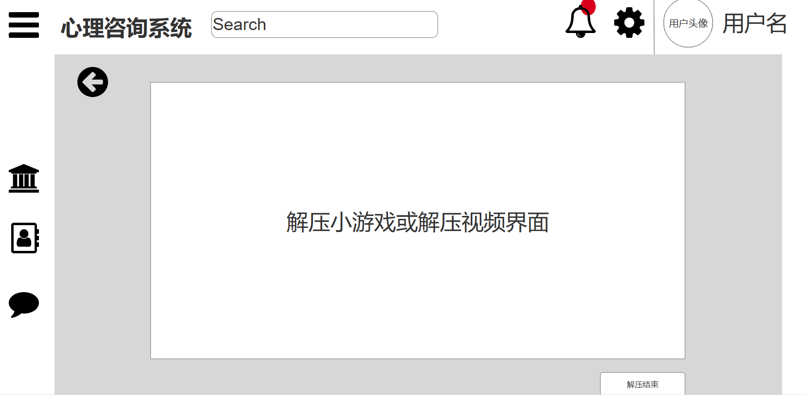

解压结果界面：

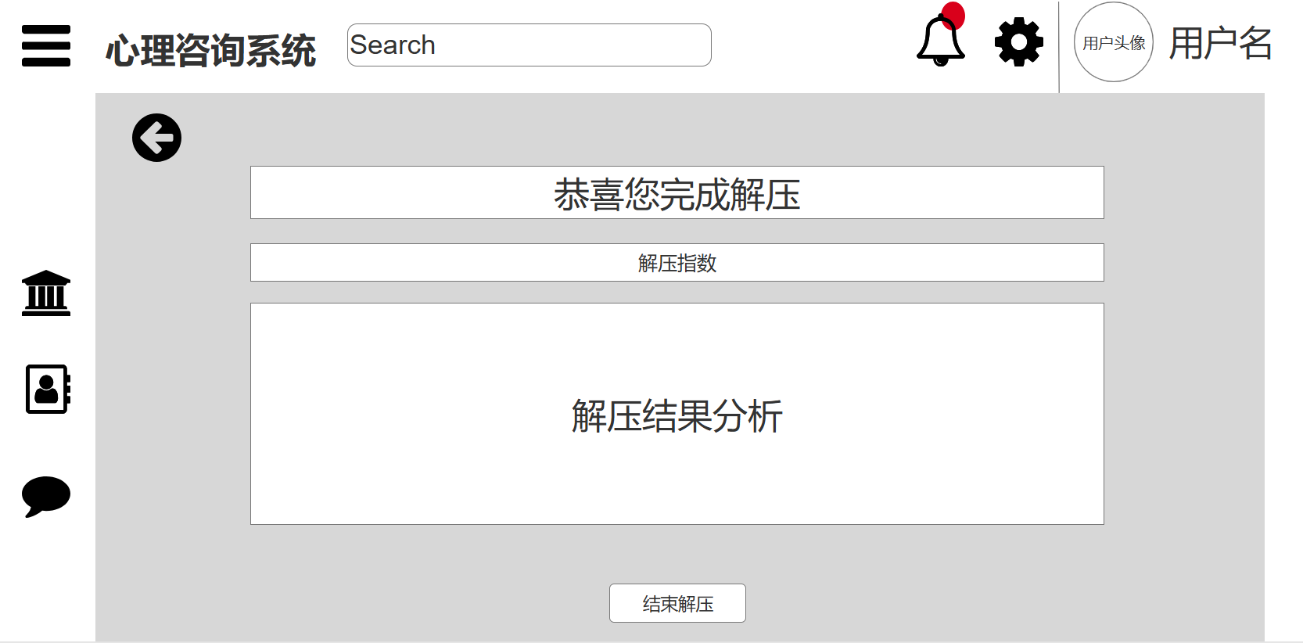

##### 2.2、专家端UI设计

专家登录界面：

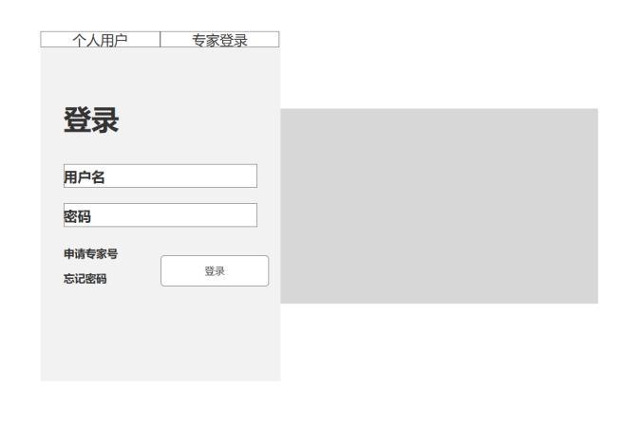

申请专家号界面：

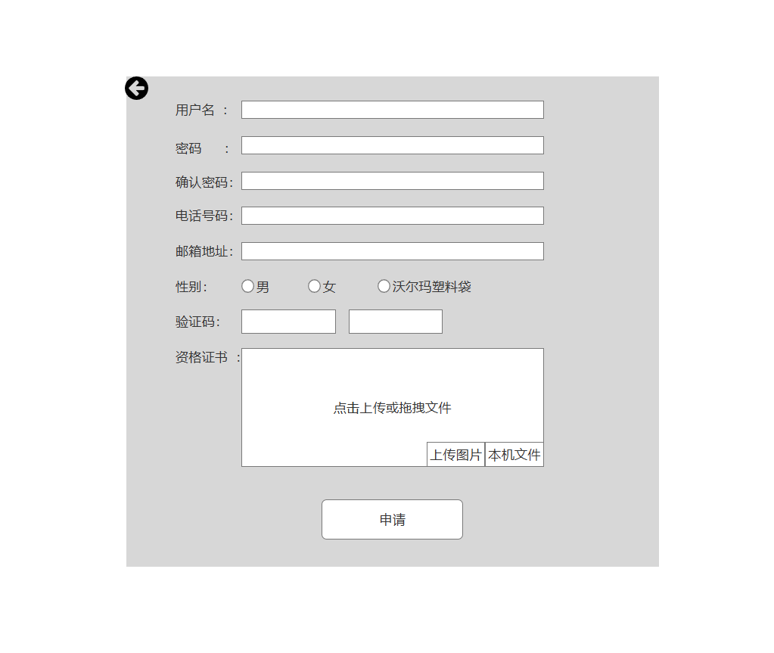

申请状态中界面：

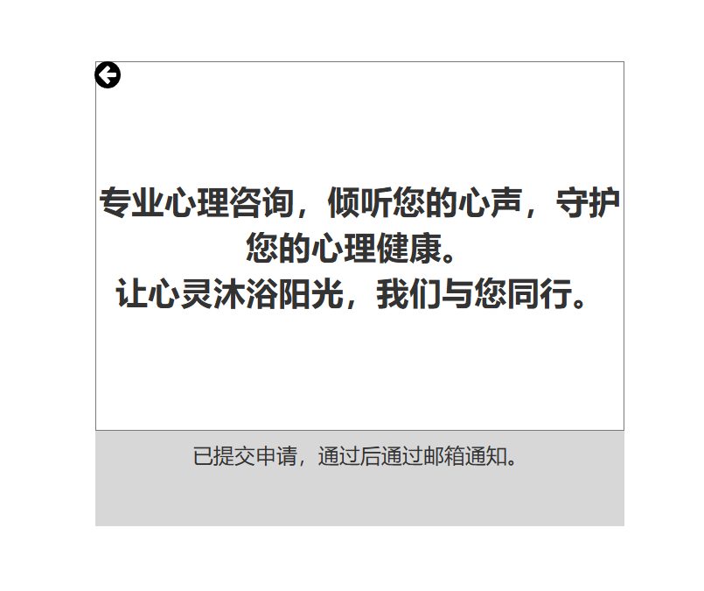

个人主页，也是登录系统后进入的主界面：

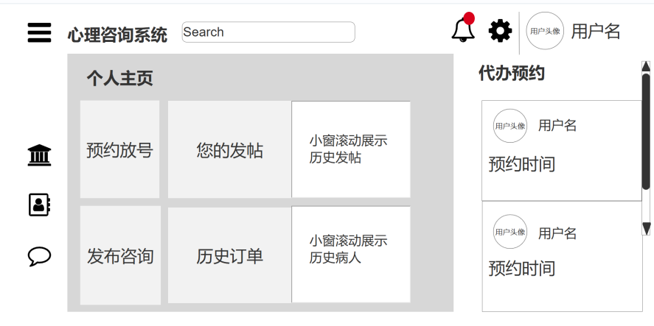

咨询广场与专家列表与用户端一致，此处不展示。接下来展示从主界面可进入的四个分界面：预约放号、您的发帖、发布咨询和历史订单。

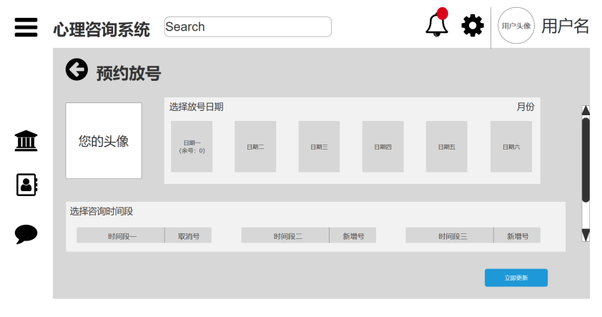

（预约放号）

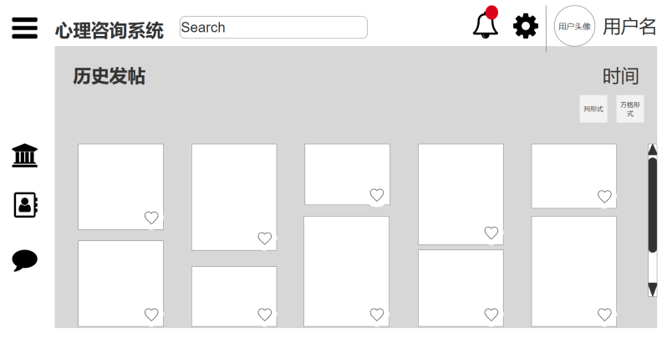

（您的发帖）

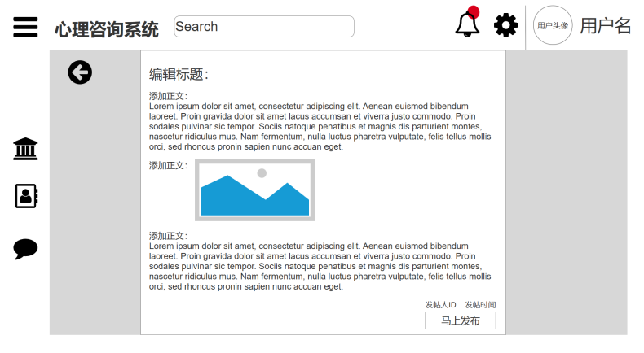

（发布咨询）

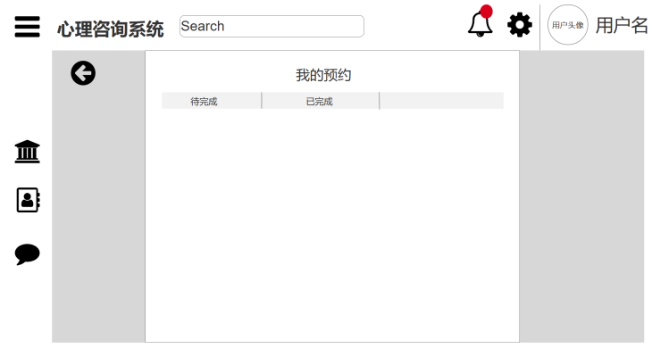

（历史订单）

以下是一些子页面：

个人界面，可修改信息，展示专家个人风采：

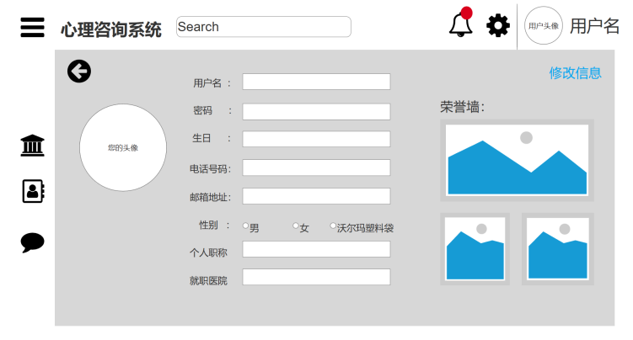

修改放号日期后的提示页面：

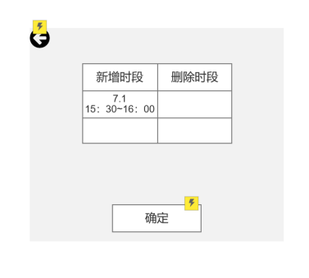

##### 2.3、管理员端UI设计

管理员主界面：

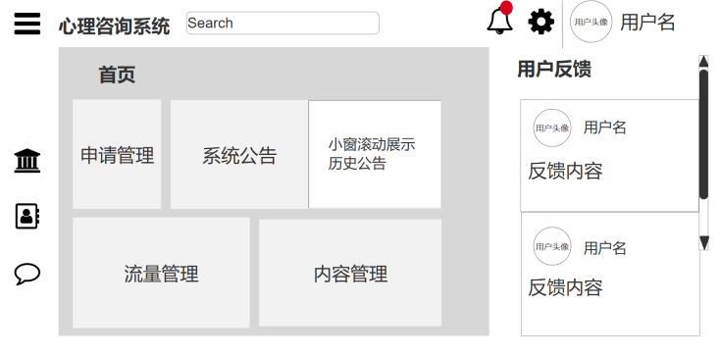

从管理员端可进入以下界面：申请管理、系统公告、流量管理和内容管理。系统公告和专家端的发布咨询页面基本一致，不再赘述。

以下是申请管理界面：

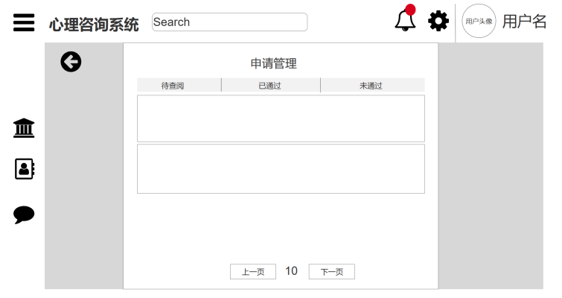

以下为点开查看详细申请的界面:

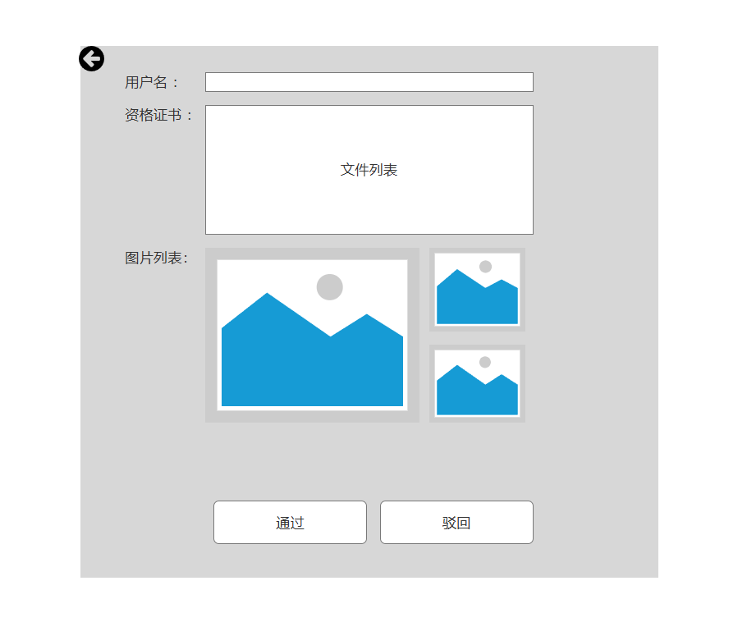

第四部分 验收标准

### 一、功能范围定义

|  |  |  |  |  |  |  |
| --- | --- | --- | --- | --- | --- | --- |
| # | 产品 | 模块 | 组件 | 规格/型号 | 角色 | 接入 |
| 1 | ToDo心理咨询系统 | 用户管理 | 注册 |  | 管理员、  用户、专家 | API接入  社交媒体接入 |
| 2 | 登录 |  | 管理员、  用户、专家 | API接入  社交媒体接入 |
| 3 | 个人中心 |  | 管理员、  用户、专家 | API接入 |
| 4 | 用户管理 |  | 管理员 | API接入  云服务接入 |
| 5 | 预约咨询管理 | 用户预约 |  | 用户 | API接入  第三方服务接入 |
| 6 | 处理预约 |  | 专家 | API接入 |
| 7 | 实时咨询 |  | 用户、专家 | API接入 |
| 8 | 咨询日志管理 | 查看咨询日志 |  | 用户、专家、管理员 | API接入  云服务接入 |
| 9 | 删除、记录、修改咨讯日志 |  | 专家、管理员 | API接入  云服务接入 |
| 10 | 解压工具 | 使用工具 |  | 用户 | API接入 |
| 11 | 管理工具 |  | 管理员 | API接入 |
| 12 | 专家认证 | 提交专业材料 |  | 专家 | API接入  医疗信息系统接入 |
| 13 | 验证材料认证 |  | 管理员 | API接入 |
| 14 | 心理咨讯管理 | 发布咨询 |  | 专家 | API接入 |
| 15 | 管理咨询 |  | 管理员 | API接入 |
| 16 | 查看分享咨讯 |  | 用户 | API接入  社交媒体接入 |
| 17 | 心理测试 | 进行测试 |  | 用户 | API接入  云服务管理 |
| 18 | 管理测试题目 |  | 管理员 | API接入  云服务管理 |
| 19 | 心理指数分析 |  | 用户 | API接入  云服务管理 |
| 20 | 系统运维 | 用户反馈 |  | 用户、管理员 | API接入  云服务管理 |
| 21 | 系统监控 |  | 管理员 | API接入 |
| 22 | 内容管理 |  | 管理员 | API接入 |

### 性能指标定义

|  |  |  |  |  |  |
| --- | --- | --- | --- | --- | --- |
| # | 产品 | 模块 | 组件 | 规格/型号 | 性能级别 |
| 1 | ToDo心理咨询系统 | 用户管理 | 注册 |  | B |
| 2 | 登录 |  | B |
| 3 | 个人中心 |  | B |
| 4 | 用户管理 |  | A |
| 5 | 预约咨询管理 | 用户预约 |  | A |
| 6 | 处理预约 |  | A |
| 7 | 实时咨询 |  | A |
| 8 | 咨询日志管理 | 查看咨询日志 |  | A |
| 9 | 删除、记录、修改咨讯日志 |  | A |
| 10 | 解压工具 | 使用工具 |  | B |
| 11 | 管理工具 |  | B |
| 12 | 专家认证 | 提交专业材料 |  | B |
| 13 | 验证材料认证 |  | B |
| 14 | 心理咨讯管理 | 发布咨询 |  | A |
| 15 | 管理咨询 |  | A |
| 16 | 查看分享咨讯 |  | A |
| 17 | 心理测试 | 进行测试 |  | A |
| 18 | 管理测试题目 |  | B |
| 19 | 心理指数分析 |  | A |
| 20 | 系统运维 | 用户反馈 |  | C |
| 21 | 系统监控 |  | A |
| 22 | 内容管理 |  | B |

**说明：**级别（A:表示非常重要必须达到的技术性能要求,B:表示重要推荐达到的技术性能要求,C：表示非重要可以弱化的技术性能要求.）

第五部分 环境和部署要求

### 一、网络部署图

|  |
| --- |
|  |

用户通过各种设备（如电脑、手机、平板）访问心理健康管理系统。为了提升用户体验，系统利用阿里云CDN（内容分发网络）加速用户对网站的访问速度，通过缓存静态资源（如图片、JS、CSS文件），减少服务器压力。阿里云负载均衡（SLB）将用户的请求均匀分配到后端服务器，以提高系统的可用性和稳定性，并支持多种协议（如HTTP、HTTPS）。系统的后端服务器部署了心理健康管理系统的后端应用，处理用户请求和业务逻辑，提供API服务。数据库服务器存储系统的所有数据，包括用户信息、专家信息、预约信息等，运行数据库管理系统（如MySQL、PostgreSQL），提供数据存储和查询服务。阿里云防火墙保护网络安全，防止未经授权的访问，设置安全策略，监控和过滤网络流量，防止攻击。VPC（虚拟私有云）为系统提供一个隔离的网络环境，确保系统内部组件之间的安全通信，并提供灵活的网络配置和管理。

### 二、应用部署图

|  |
| --- |
|  |

用户通过浏览器或移动应用访问系统，先经过内容分发网络（CDN），再由阿里云负载均衡（SLB）分发请求至多台后端服务器。这些服务器处理请求并与缓存服务器（Redis）和数据库服务器（MySQL）进行数据交互，同时将操作日志发送到日志服务器。系统通过阿里云防火墙进行保护，并在虚拟私有云（VPC）中运行，确保各组件之间的安全和高效通信

### 三、其他XXXXX部署

|  |
| --- |
|  |

### 四、运行环境说明

#### 1、服务器

|  |
| --- |
| 阿里云服务器 ECS 2核4G 香港服务器 带宽5Mbps  公网ip地址 8.217.178.86  操作系统版本 Ubuntu20.04 x64 |

#### 2、客户机器环境

|  |
| --- |
| Windows10以上 |

#### 3、xxxx其他环境

|  |
| --- |
|  |